Pestalozzischule Braunau
Wir nehmen Haltung an
9. Jänner 2007
Beteiligte Lehrer/innen | Zinecker Karin, Kloiber Christa, Wachter Christa, Güpner Martha, Sternbauer Hilde, Duringer Christl, Grasl Renate, Weinberger Christine
Projektkoordination | Teutsch Johanna |  |  | Pestalozzischule Braunau
anzahl der schüler/innen | 25 | 4 Klassen | 1S, 2S, 3S, ASO | Kolpingplatz 2  5280 Braunau  Tel.: 07722/ 84624

1. Station: Entspannungsübungen mit Gymnastikbällen

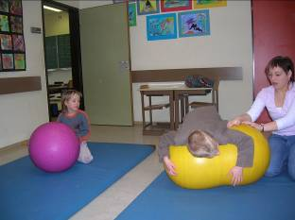

2. Station: Wir verbiegen uns mit Yogaübungen

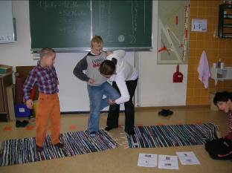

3. Station: Wir nehmen unseren Körper wahr

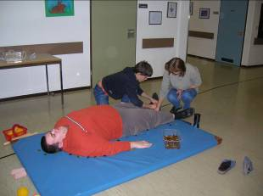

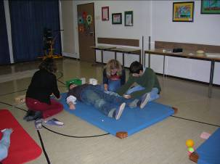

4. Station: Mit dem Rollbrett durch den Turnsaal

